СОВЕТЫ РОДИТЕЛЯМ

Помочь ребенку занять свое время необходимо для того, чтобы он не растрачивал его впустую. В подростковом возрасте дети еще не умеют правильно распоряжаться своим временем, им кажется, что их жизнь настолько длинная, что временами они пытаются «убить» это время.

Но надо учитывать некоторые правила планирования времени:

- В выборе занятий для свободного времени, подросток должен иметь решающий голос.

- Необходимо предоставить отроку такой уровень нагрузки, с которым он в состоянии справиться.

- Равномерно распределяйте и чередуйте физические и умственные нагрузки.

График работы:

зимний период:
с 1 сентября по 31 мая

Понедельник - Пятница:
с 10.00 - 18.00 ч.,
перерыв с 13.00 - 14.00 ч.
Суббота: с 10.00 - 17.00 ч.,
без перерыва
Воскресенье: выходной день
Последняя пятница месяца: санитарный день

летний период:
с 1 июня по 31 августа

Понедельник - Пятница:
с 10.00 - 18.00 ч.,
перерыв с 13.00 - 14.00 ч.
Суббота, воскресенье: выходные дни
Последняя пятница месяца: санитарный день

Телефон: 8(34365)5-18-83

E-mail: bibl_malisheva@mail.ru

Сайт библиотеки: http://www.biblmal.narod.ru
МБУК Библиотека МГО

Подросток и его свободное время

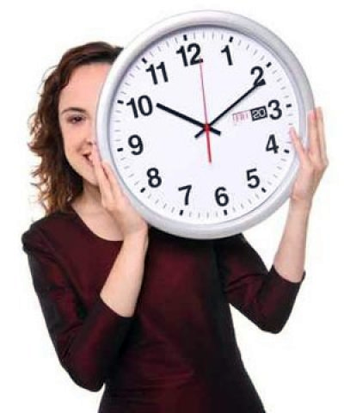

2020
Подросток в свободное время решил заняться:

- Спортом
Необходимо помочь выбрать вид спорта, учитывая предпочтения самого подростка, его способности и возможности в плане здоровья. Занятия спортом помогают приобрести некоторые личностные качества, с помощью которых в жизни гораздо легче достичь успеха. Помимо этого, спорт способствует формированию правильной, адекватной самооценки у подрастающего поколения. Но помните, если ваш ребенок всерьез заинтересовался экстремальными видами спорта, необходимо приложить максимум усилий для обеспечения безопасности. Проведите беседу с сыном или дочерью относительно осторожности и соблюдения всех необходимых мер безопасности.

- Танцами
Танец – это один из наиболее глубоких способов самовыражения. Подросткам, как правило, очень сложно не только найти способ самовыражения, но и самим понять, что происходит у них внутри. Поэтому, танцевальная школа – это подходящее занятие для девушек и юношей. Во-первых, здесь можно приобрести пользу для здоровья и оставить избыток кипучей энергии, а во-вторых, с помощью танцев молодые люди смогут обрести эмоциональную гармонию.

- Музыкой
Прежде чем начать заниматься музыкой в качестве дополнительного занятия для юноши или девушки, необходимы два условия: подросток должен иметь желание заниматься музыкой, и иметь способности к этому.

- Групповыми играми
Это излюбленное занятие подрастающей молодежи, так как помимо игр, они проводят время в общении со своими сверстниками. Некоторые учебные заведения организовывают групповые посиделки за играми, типа «мафии». Если даже в учебном заведении, в котором учится ваш ребёнок, такой традиции еще нет, можете предложить ему привести друзей в дом, и стать инициатором. Можно играть во что угодно, приобрести или сделать своими руками настольные игры, но желательно, чтобы эти игры были развивающими.

- Рукоделием
Это занятие актуально особенно для девочек. Но, несмотря на это, есть огромное количество видов рукоделия, которые привлекают и молодых парней. Возможность делать что-то своими руками – это интересное и одновременно полезное занятие для подрастающего поколения. Любой творческий процесс развивает креативность, а также, в случае с рукоделием и усидчивость, которой достаточно часто не хватает юным подросткам.

- Фотографией
Современные ребята любят фотографировать и позировать для фотографий и делают это практически везде. Так почему бы это увлечение не использовать для развития ребенка? Запишите своего ребенка на курсы фотографии или обработки изображений. Помимо того, что он будет занят интересным делом, так еще и дополнительно обучится интересной и актуальной сегодня профессии.

Помните, занятия для подростка нужно выбирать учитывая его предпочтения и способности, а не руководствуясь желанием реализовать свои мечты и планы.
Лучше постараться и найти то, что будет делать вашего ребенка счастливым!

